„LUBIMY CZYTAĆ BAJKI I BAŚNIE” c.d.

- Wysłuchajcie fragmentu wiersza H. Łochockiej „Książka czeka”:
„Książka nas uczy, książka cieszy.
Czasem zadziwi nas niemało.
Albo po prostu tak rozśmieszy,
jakby się dobry żart słyszało.
Książka też dobrze nam doradza,
różne wskazówki, wzory daje.
Książka w szeroki świat wprowadza,
dalekie z nami zwiedza kraje.
Lubimy książkę-przyjaciółkę.
-Wiesz co ci powiem?
Nie odwlekaj! Masz trochę czasu, sięgnij po książkę.
Książka na półce na ciebie czeka!!!

- A teraz odpowiedzcie na pytania:
- Co to jest książka?
- Do czego służą książki?
- Z czego składa się każda książka?

- Czy wiecie, jak nazywają się osoby, która tworzą książki?
Tekst książki pisze AUTOR.
A obrazki do książki wykonuje ILUSTRATOR.

KOCHANI, możecie pobawić się dzisiaj w stworzenie własnej książki.
Wymyślcie historię. Poproście rodziców, żeby ją zapisali.
Następnie wykonajcie samodzielnie ilustracje. I książka gotowa!!!!
Pamiętajcie, że każda książka ma swój tytuł!
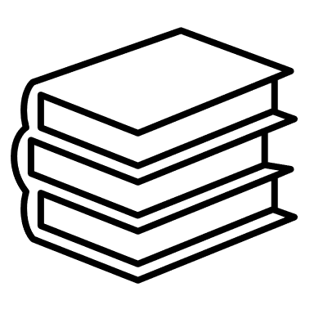

- Wierszyki na masażyki - do tekstu „Bajkopisarz”:
Pisarz bardzo lubi ciszę – masujemy plecy dziecka wzdłuż kręgosłupa
wtedy dobrze mu się pisze – delikatnie uderzamy palcami po plecach dziecka
teraz już nie skrobie piórem – wskazującymi palcami robimy zygzaki na plecach
tylko stuka w klawiaturę - delikatnie uderzamy palcami po plecach dziecka

KARTA PRACY
Policz i nazwij figury, które widzisz na obrazku.
Pokoloruj figury według własnego pomysłu.
Możesz ozdobić je różnymi wzorami.

UDANEJ ZABAWY!!!

